Implementasi Metode Sorting

Sistem Lelang Online Berbasis Web

Valian Pungki Septiaji
Program Studi Informatika, Fakultas Teknologi Informasi dan Elektro
Universitas Teknologi Yogykarta
Jl. Ringroad Utara Jombor Sleman Yogyakarta
E-mail : valian.smart@gmail.com

ABSTRAK

Perkembangan teknologi informasi pada saat ini telah berkembang sangat pesat. Salah satu manfaat dari penerapannya digunakan didalam dunia perdagangan untuk membantu proses lelang atau jual beli barang secara online agar berjalan secara efektif dan efisien. Implementasi Metode Sorting Pada Sistem Lelang Online Beraasis Web merupakan sebuah aplikasi berbasis web yang dibangun untuk memudahkan kita dalam melakukan proses lelang atau jual beli barang. Aplikasi ini dibangun menggunakan bahasa pemograman PHP, JavaScript, CSS sebagai tampilan, MySQL sebagai database server, Sublime Text 3 sebagai penunjang.

Kata kunci : Lelang, PHP, Javascript, Sorting, MySql.

1. PENDAHULUAN
Lelang merupakan penjualan barang yang terbuka untuk umum dengan penawaran harga secara tertulis dan lisan yang semakin meningkat atau menurun untuk mencapai harga tertinggi yang didahului dengan pengumuman lelang.
Dalam sebuah pelelangan barang masih banyak yang melakukan secara konversional yang meyulitkan pelelang dalam menghadiri pelelangan, karena tempatnya cukup jauh. Barang yang akan di lelangkan juga tidak spesifik hanya penjelasan secara garis besarnya. Terkadang pelelang lupa dengan spesifikasi barang lelang dan harganya jadi ragu akan melakukan bit.
Mengacu pada permasalahan di atas, maka dirancanglah Implementasi Metode Sorting Sistem Lelang Online Berbasis Web, yang diharapkan dapat menjadikan proses pelelangan menjadi lebih mudah dan efisien karna bisa di lakukan dimana saja.

2. LANDASAN TEORI
Metode sorting sangat tidak asing dalam bidang pengurutan data karena banyak yang sudah menelitinya. Berikut referensi yang menjadi dasar acuan untuk pembuatan sistem ini.
Referensi [4] penelitian dengan judul Sistem Informasi Pelelangan Barang Secara Online Pada PT. Pegadaian (Persero) Unit Pelayanan Cabang Pasar 26 Ilir Palembang. Penelitian tersebut membahas cara penyampaian informasi pelelangan secara online, dan pendaftaran dalam mengikuti pelelangan pelaksanaan. Dalam sistem yang dibuat belum menggunakan sistem yang realtime, jadi pemberitauan pemenang harus di klik pada barang yang telah di pilih.
Referensi [5] penelitian dengan judul Rancang Bangun Sistem Aplikasi E-Lelang Barang Dengan Metode The Concurrent Of Development Engineering Of E-Auction Application System Using Concurrent Development Method. Penelitian tersebut membahas pelelangan yang emnggunakan sistem cerdas dalam pencarian barang. Sistem tersebut juga melakukan pelelangan secara online dengan melakukan bit. Dalam sistem ini belum adanya pemberitauan meskipun sudah dalam bentuk mobile dan masih minim dalam fitur fitur.
Referensi [1] penelitian dengan judul Framework E-Auction Berbasis Syariah untuk Membangun Kepercayaan Konsumen dalam Menggunakan Sistem Lelang. Penelitian tersebut membahas pelelangan yang sesuai dengan syariat islam untuk meminimalisir penyalahgunaan pelelangan dari orang yang tidak bertanggung jawab.
Dari beberapa penelitian yang telah ada, dapat disimpulkan bahwa hasil penelitian dari sebelumnya masih belum sempurna, jadi penelitian ini menyempurnakan dari segi penjadwalan, penampungan data user kegiatan lelang, informasi detail barang beserta gambar.

2.1. Lelang
Lelang adalah di Indonesia dapat ditemukan dalam pasal 1 Vendu Reglement yang saat ini masih berlaku. Menurut pasal tersebut lelang adalah setiap penjualan barang di muka umum dengan cara penawaran harga naik – naik, turun – turun, dan atau tertulis melaui usaha mengumpulkan para peminat atau peserta lelang yang dipimpin oleh pejabat lelang atau Vendemeester.
Lelang adalah alat untuk mengadakan perjanjian atau persetujuan yang menguntungkan bagi bagi si penjual dengan cara menghimpun para peminat sementara dari MTG Maulenberg, seorang ahli lelang Negera Belanda dari Departement of Marketing and Market Research [8].

- Jenis Pelelangan
- Lelang Noneksekusi Sukarela adalah lelang untuk melaksanakan penjualan barang milik perorangan, kelompok masyarakat atau Badan Swasta yang dilelang secara sukarela oleh pemiliknya.
- Lelang Eksekusi adalah lelang untuk melaksanakan putusan/penetapan pen gadilan atau dokumen-dokumen lain yang sesuai dengan peraturan perundang-undangan yang berlaku, dipersamakan dengan itu, dalam rangka membantu penegakan hukum, antara lain : lelang eksekusi fiducia dan lelang eksekusi pasal 6 UndangUndang Hak Tanggungan (UUHT No.4 Tahun 1996).
- Lelang Non Eksekusi Wajib adalah lelang untuk melaksanakan penjualan barang milik negara/daerah sebagaimana dimaksud dalam Undang-Undang Nomor 1 Tahun 2004 Tentang Perbendaharaan Negara atau barang milik Badan Usaha Milik Negara/Daerah (BUMN/D) yang oleh peraturan perundang-undangan diwajibkan untuk dijual secara lelang, termasuk kayu dan hasil hutan lainnya dari tangan pertama.

- Kelebihan Lelang
- Aspek Hukum Terjamin
Dari sisi legalitas akan lebih terjamin dan aman, karena setiap aset yang akan dilelang harus melalui proses pengecekan ke instansi yang terkait, hal ini dilakukan untuk memberikan kepastian kepada pembeli agar tidak terjadi permasalahan di kemudian hari.
- Cepat dan Ekonomis
Untuk penjualan aset dalam jumlah besar, maka dari sisi waktu penjualan sistem lelang akan lebih cepat sekaligus ekonomis (efektif dan efisien) karena akan mengurangi biaya penyimpanan (untuk barang bergerak), biaya pemeliharaan dan biaya pemasaran. Lelang akan sangat efektif apabila target penjualan harus dilaksanakan dalam waktu singkat/cepat.
- Terbuka dan Obyektif
Lelang dilaksanakan dengan mengundang khalayak ramai, yakni mengundang calon peminat / pembeli sebanyak mungkin, sehingga pelaksanaannya sangat terbuka dan obyektif.
- Harga Optimum
Dengan banyaknya peserta lelang / calon pembeli yang hadir, maka harga yang terbentuk dapat mencapai harga yang optimum. Semakin banyak peminat maka akan semakin tinggi harga yang akan ditawarkan. Oleh karena itu apabila orang sudah berminat akan aset tersebut maka harga yang terbentuk bisa lebih tinggi dari limit yang telah ditetapkan.

2.2. Sorting
Sort menurut Kamus Komputer dan Istilah Teknologi Informasi adalah penyortiran, biasa digunakan juga dalam arti pengurutan. Penyortiran ini disusun berdasarkan kriteria tertentu. Algoritma-algoritma pengurutan (sorting) dapat diklasifikasi berdasarkan teknik yang digunakan dalam algoritma tersebut.
Algoritma pengurutan merupakan algoritma yang menempatkan unsur-unsur dari sebuah daftar dalam urutan tertentu. Secara umum algoritma pengurutan melakukan dua operasi seperti membandingkan dua elemen dan menetapkan nilai [6]. Permasalahan pengurutan (sorting problem) secara formal didefinisikan sebagai berikut. Input adalah suatu urutan dari n bilangan. Sedangkan output adalah suatu permutasi atau penyusunan kembali dari input sedemikian rupa sehingga pada tata urutan ascending (dari nilai kecil ke besar) atau pada tata urutan descending (dari nilai besar ke kecil) [7].

3. METODOLOGI PENELITIAN

3.1 Metode Penelitian
Pengumpulan data dalam penelitian ini berasal dari penelitian sebelumnya yang meneliti objek yang sama dengan penelitian yang akan dilakukan. Pada tahap pengumpulan data ini terdapat beberapa hal yang harus dilakukan untuk membangun sebuah sistem, diantaranya adalah sebagai berikut:

- Observasi
Dalam observasi pengambilan data dilakukan dengan mengamati tata cara lelang yang secara konversional.

- Studi Literatur atau Kepustakaan (Library)
Pengumpulan data dilakukan dengan cara membaca buku-buku yang terkait, mencari referensi melalui internet, dan dokumentasi lain yang berhubungan dengan penelitian.

- Analisis Data
Menganalisis data data yang terkumpul kemudian mengkaitkan antara data data yang sudah terkumpul dari proses sebelumnya.

- Coding
Desain program diterjemahkan ke dalam kode-kode program dengan menggunakan bahasa pemrograman yang sudah ditentukan.

- Uji Coba (Testing)
Pengujian sistem dilakukan dengan memasukan data kedalam sistem, yaitu data yang benar dan data yang salah untuk mengetahui apakah sistem dapat bekerja secara optimal.

3.2 Analisis Dan Perancangan
Pengembangan sistem menggunakan bahasa pemograman web yang meliputi html, php, css, dan javascript, yang dibangun menggunakan metode sorting untuk menentukan pemenang pelelangan. Analisis Perancangan sebagai berikut :
- Basisdata yaitu berupa tabel barang, tabel katagori, tabel pegawai, tabel penawaran, tabel anggota, tabel pemenang, tabel pengiklanan.
- Input sistem ini terdiri dai master yaitu: master barang, master anggota, master katagori, master pegawai.
- Proses sistem ini terdiri dari beberapa transaksi yaitu: menampilkan barang yang masih dalam proses pengiklanan, menampilkan barang yang dalam proses pelelangan, menampilkan barang yang sudah melalui proses pelelangan, melakukan proses bit pada barang yang sedang dalam proses pelelangan.
- Output sistem ini yaitu:list barang yang terjual, list pemenang lelang.

- Diagram Alir Data (DAD)
- Diagram Overview
Berdasarkan gambar 1 dapat di jelaskan bahwa gambaran sistem mengenai hak akses dan apa yang di dapat dan kontribusi pada sistem pelelangan online.
Gambar 1: Diagram Overview

- Data Flow Diagram Level 1
Data Flow Diagram Level 1 menggambarkan aliran data meliputi data pegawai sebagai admin, data barang, data katagori, data anggota, data pemenang, data sub katagori, ketentuan, data penawaran. Pada master data terdapat 6 tabel penyimpanan yaitu antara lain tabel barang, tabel katagori, tabel anggota, tabel pegawai, tabel ketentuan dan tabel sub katagori. Pada data flow diagram level 1 hanya menggambarkan proses login, master data, transaksi, laporan dan pengaturan.
Gambar 2: Data Flow Diagram

- Entity Relation Diagram
Pada sistem pelelanga online ini data memiliki hubungan tetapi tidak semua berhubungan, karena dalam sebuah pelelangan memerlukan berbagai data pada masing masing entitas.
Gambar 3: Entity Relation Diagram

- Relasi Antar Tabel
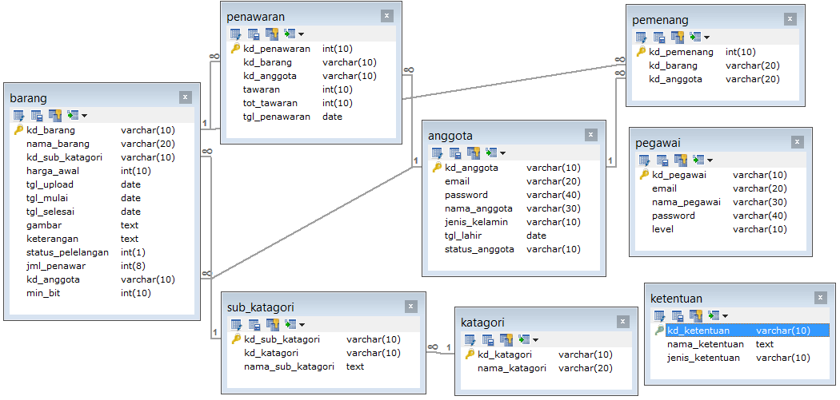
Gambar 4: Relasi Antar Tabel

3.3 Pembuatan Program
Program yang akan diimplementasikan menggunakan bahasa scripting PHP, CSS, HTML dan MySQL untuk penyimpanan databasenya. Proses dalam pembuatan program menggunakan perangkat keras dan perangkat lunak sebagai bahan pendukung.

4. HASIL DAN PEMBAHASAN

- Halaman Utama
Ketika halaman diakses pertama kali akan ditampilkan halaman utama. Halaman utama ini akan menampilkan informasi daftar barang yang sedang dalam pelelangan. Halaman utama ini bisa di lihat semua pengunjung tetapi hanya yang sudah login bisa melakukan bit barang.

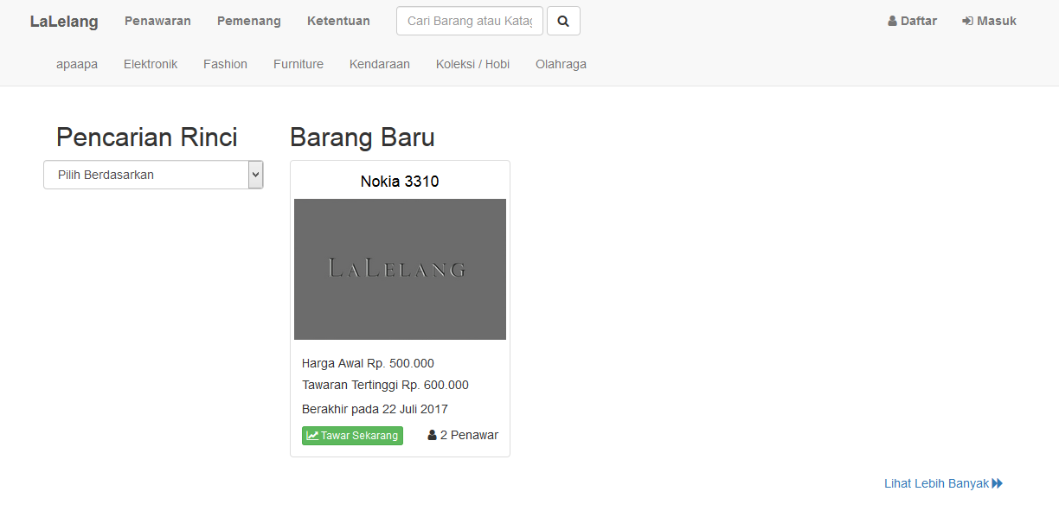
Gambar 5: Halaman Utama

- Halaman Login
Implementasi halaman login merupakan penerapan perancangan halaman yang digunakan untuk bisa mengakses fungsi bit barang tang hanya bisa dilakukan dengan user yang sudah login. Pada halaman login user diminta untuk memasukan e-mail dan password yang kemudian akan diperiksa oleh sistem, jika e-mail dan password sesuai sistem maka sistem akan mengaktifkan tombol atau fungsi bit barang. Penerapan sistem login menggunakan session dalam implementasinya. Session adalah variabel sementara yang diletakan di serever.

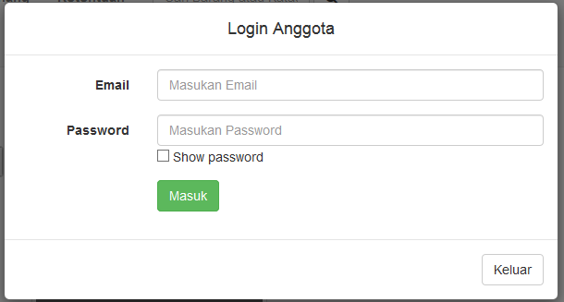
Gambar 6: Halaman Login

- Halaman Daftar
Pada halaman daftar pengunjung atau user yang akan melakukan penawaran barang dan belum mempunyai akun, dapat melakukan pendaftaran akun baru dan nantinya harus terverifikasi oleh admin untuk dapat digunakan. Pada halaman daftar memasukan data diri berupa email, nama, tanggal lahir, jenis kelamin, dan password, yang nantinya di cek kebenaran data tersebut oleh admin.
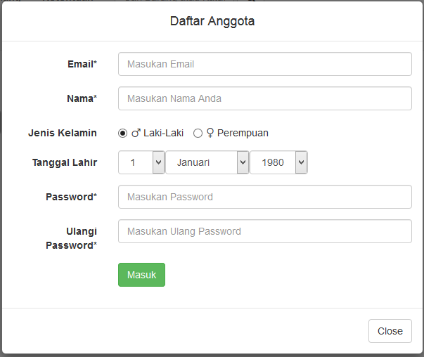
Gambar 7: Halaman Daftar

- Halaman Sorting
Pada halaman sorting berisi menu pemilihan yang nantinya untuk menyorting barang. Di halaman ini pengunjung dan user bisa melaukannya tetapi tetap hanya user yang dapat melakukan bit barang. Setelah di sorting akan ada penyortingan lagi dengan mengurutkan sesuai keinginan pengguna.

Gambar 8: Halaman Sorting

- Halaman Tambah Barang
Pada form tambah barang berisi form untuk mengisi data barang yang akan di lelangkan dan kemudian di cek oleh admin untuk di konfirmasi kebenaranya kemudian di tetapka tanggal pelelangan. Dalam form tambah barang yang harus di inputkan antara lain nama barang, katagori, harga awal, harga minimal bit, gambar, dan keterangan tentang barang tersebut.
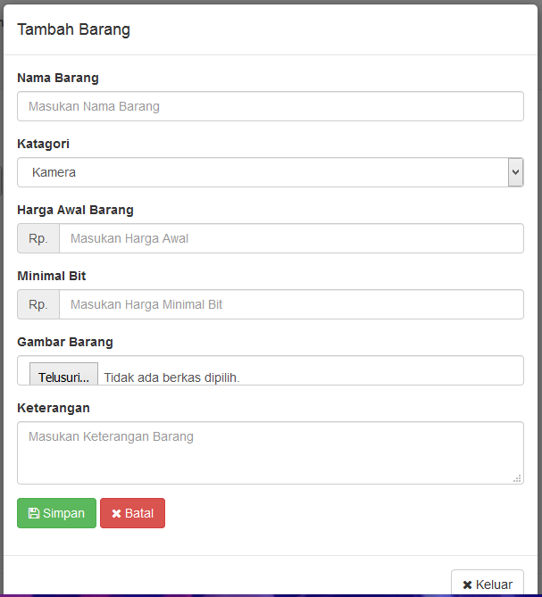
Gambar 9: Halaman Tambah Barang

- Halaman Bit
Pada form bit barang berisi data barag secara singkat berupa nama barang, tawaran tertinggi, kapan berakhir pelelangan, minimal bit, inputan tawaran, dan total penawaran untuk barang tersebut. Setelah tawaran di inputkan maka total tawaran akan menghitung otimatis dari harga awal ditambah min bit dan bit yang di inputkan, jika sudah ada yang menawar sebelumnya maka tawaran tertinggi di tambah min bit dan bit yang di masukan.

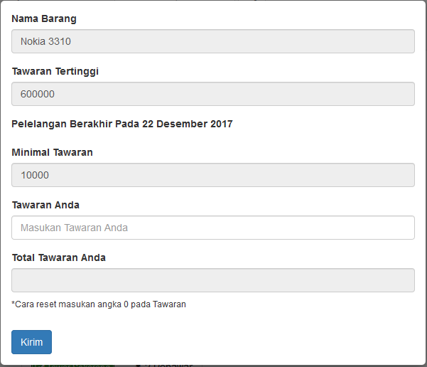
Gambar 10: Halaman Bit Barang

- Halaman Akun
Pada halaman akun menapilkan identitas diri yang terdiri dari nama, email, jenis kelamin, tanggal lahir, dan status akun. Serta terdapat daftar barang yang di upload, daftar barang yang pernah di tawar, dan daftar penawaran barang yang telah di tawar.

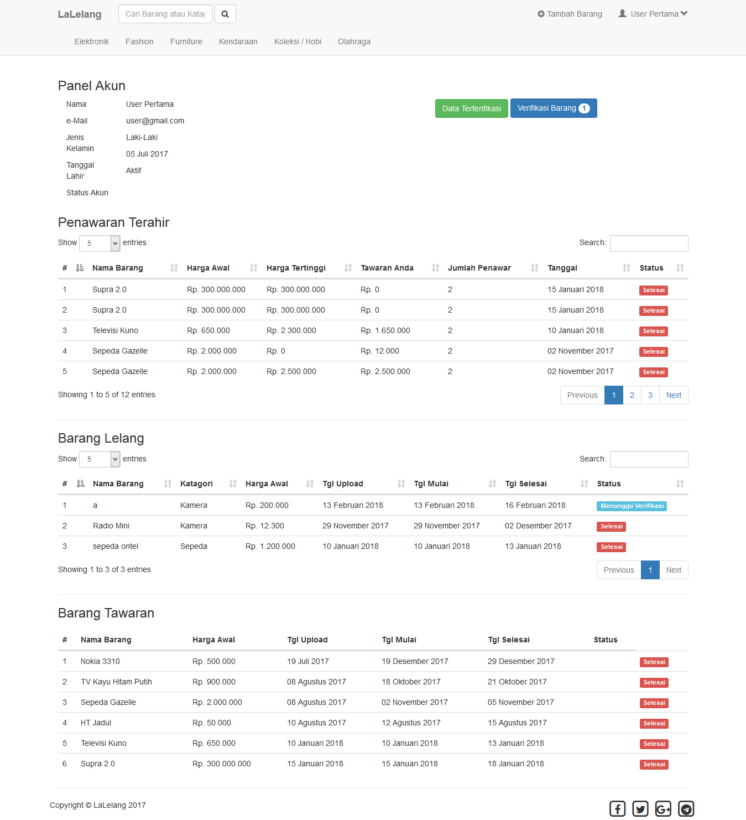
Gambar 11: Halaman Akun

- Halaman Verifikasi
Pada halaman verifikasi terdapat daftar barang yang sudah dan belum terverifikasi, yang terdiri dari nama barang, status, dan tombol aksi.

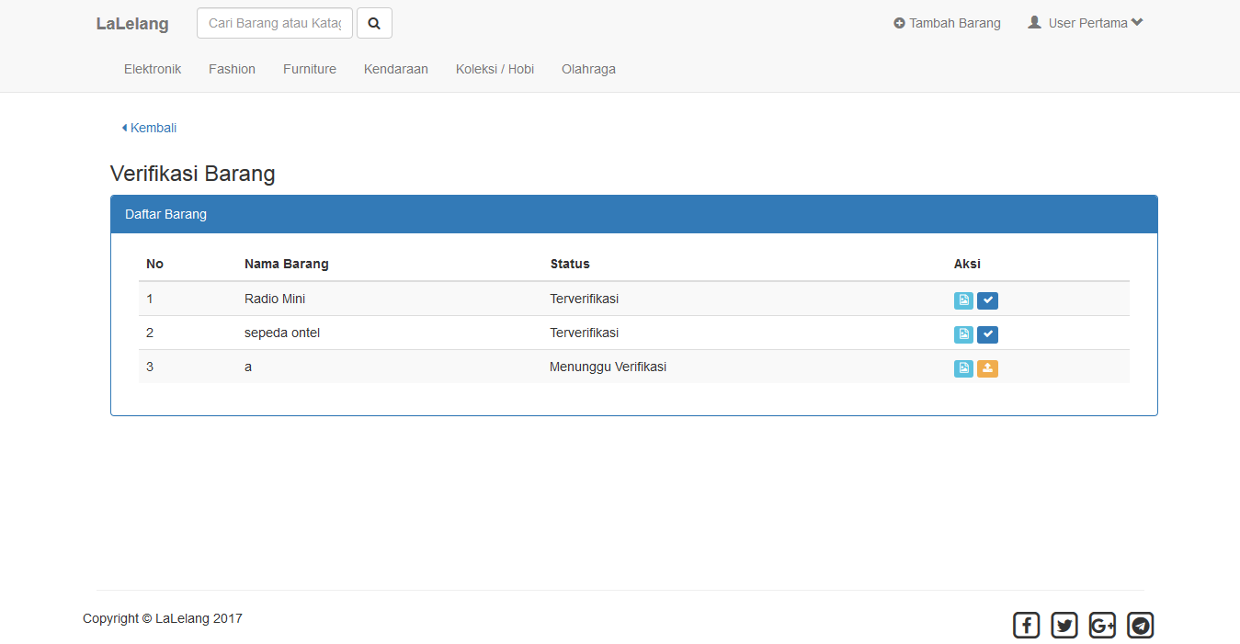
Gambar 12: Halaman Verifikasi

5. PENUTUP

5.1. Kesimpulan
Penelitian telah berhasil membuat sebuah website lelang dengan memanfaatkan javascript sehingga dapat real time dalam pelelangan dan hasil pelelangan, sertamembuat pelelangan menjadi lebih mudah dengan tidak datang ke tempat pelelangan sehingga tidak memakan waktu kegiatan lainnya.

5.2. Saran
Sistem ini tentu masih belum sempurna. Masih banyak hal yang dapat dilakukan untuk mengembangkan sistem ini agar menjadi lebih baik, antara lain :

- Sistem pelelangan ini sudah responsif hanya di komputer, untuk kedepannya bisa di sempurnakan sehingga dapat responsif pada mobile.
- Dari sisi UI/UX masih kurang sempurna, serasa biasa dan membosankan.
- Masih kurangnya animasi sehingga dapat mengibur pengunjung saat menunggu pelelangan berlangsung.

Daftar pustaka

[1] Candra, R.M., J.T. dan Novriyanto., (2016), Framework E-Auction Berbasis Syariah untuk Membangun Kepercayaan Konsumen dalam Menggunakan Sistem Lelang, , 13(1), 58–63.
[2] Hartono, J., (2006), Analisis dan Desain Sistem Informasi: Pendekatan Terstruktur Teori dan Praktek Aplikasi Bisnis, Yogyakarta: ANDI Publisher.
[3] Kadir, A., (2013), Pengantar Teknologi informasi, Yogyakarta: ANDI Publisher.
[4] Lestari, A. dan Coyanda, J.R., (2015), Sistem Informasi Pelelangan Barang Secara Online Pada Pt . Pegadaian ( Persero ) Unit Pelayanan Cabang Pasar 26 Ilir Palembang, , 6(1), 8–12.
[5] Nugraha, Abdiel., Adhiyan , Rijati, N., (2015). Rancang Bangun Sistem Aplikasi E - Lelang Barang Dengan Metode The Concurrent Of Development Engineering Of E - Auction Application System Using Concurrent Development Method, , 1–8.
[6] Saniman, dan Fathoni, M. (2010). Konsep Sorting dalam Pemrograman. SAINTIKOM, 1.
[7] Saptadi, A. H., dan Sari, D. W. (2012). Analisis Algoritma Insertion Sort, Merge Sort Dan Implementasinya Dalam Bahasa Pemrograman C++. Infotel, 1-2.
[8] Usman, R., (2016), Hukum Lelang , Jakarta : Sinar Grafika.
[9] Waljiyanto, (2003), Sistem Basis Data: Analisis dan Pemodelan Data, Yogyakarta: Graha Ilmu.

NASKAH PUBLIKASI
PROYEK TUGAS AKHIR

IMPLEMENTASI METODE SORTING
SISTEM LELANG ONLINE BERBASIS WEB

Program Studi Informatika
Fakultas Teknologi Informasi dan Elektro

Disusun Oleh:
Valian Pungki Septiaji
5130411432

PROGRAM STUDI INFORMTIKA
FAKULTAS TEKNOLOGI INFORMASI DAN ELEKTRO
UNIVERSITAS TEKNOLOGI YOGYAKARTA
2018

Naskah Publikasi

PROYEK TUGAS AKHIR

IMPLEMENTASI METODE SORTING
SISTEM LELANG ONLINE BERBASIS WEB

Disusun Oleh:

Valian Pungki Septiaji
5130411432

Telah disetujui oleh pembmbing

Pembimbing

Satyo Nuryadi, S.T., M.Eng.

Tanggal, .... Maret 2018

